河北正定中学2022-2023学年（上）第三次月考

高三化学

（试卷总分：100分 考试时间：90分钟　）

注意事项：

1.答题时，务必将自己的姓名、班级、准考证号填写在答题卡规定的位置上。

2.答选择题时，用2B铅笔将答题卡上对应的答案标号涂黑。如需改动，用橡皮擦干净后,再选涂其他答案标号。

3.答非选择题时，必须使用0.5毫米黑色黑色签字笔把答案写在答题卡规定的位置上。答案如需改正，请先划掉原来的答案，再写上新答案，不准使用涂改液、胶带纸、修正带。

4.考试结束后，只将答题卡交回。

**一、选择题：（本题共14小题，每题3分，共42分.在每小题给出的四个选项中，只有一项是符合题目要求的）．**

1．下列变化属于物理变化的是（     ）

A．煤的干馏 B．石油的分馏 C．重油的裂化 D．石油的裂解

2．下列说法正确的是

A．过氧化氢的电子式为

B．I和I2互为同位素

C．质子数为17，中子数为20的氯原子可表示为Cl

D．在Mg18O 晶体中，阴离子结构示意图可表示为

3．合成氨是工业上的重要反应：N2（g）＋3H2（g）2NH3（g），下列说法不正确的是

A．反应达平衡状态后，各物质浓度不变，反应停止

B．反应达平衡状态后，单位时间内生成1mol N2的同时消耗3mol H2

C．在上述条件下，N2不可能100％转化为NH3

D．使用催化剂是为了加快反应速率，提高生产效率

4．下列有关实验装置进行的相应实验，能达到实验目的的是

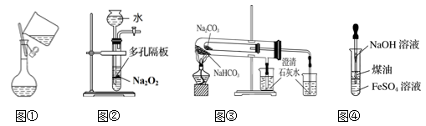

A．图①向容量瓶中转移溶液

B．图②用于Na2O2和H2O反应制取少量的O2

C．图③比较碳酸钠和碳酸氢钠的热稳定性

D．图④制备Fe(OH)2并能较长时间观察到白色

5．奥司他韦(C16H28N2O4)可抑制流感病毒在人体内的传播，起到治疗流行性感冒的作用。下列对奥司他韦的说法正确的是（    ）

A．从分类角度看：属于无机物

B．从量的角度看：碳、氢元素的质量比为4:7

C．从组成角度看：含有氧元素，属于氧化物

D．从结构角度看：分子中碳、氢、氮、氧原子个数比为8:14:1:2

6．甲、乙、丙、丁四种易溶于水的物质，分别由Ba2+、Mg2+、H+、OH-、Cl-、SO、NH、CO中的不同阳离子和阴离子各一种组成，已知：①将甲溶液分别与其他三种物质的溶液混合均有白色沉淀生成；②0.1mol•L-1乙溶液中c(H+)=0.2mol•L-1；③向丙溶液中滴入AgNO3溶液有不溶于稀硝酸的白色沉淀生成。下列结论不正确的是

A．甲溶液中含有Ba2+ B．乙溶液中含有SO

C．丙溶液中含有Cl- D．丁溶液中含有Mg2+

7．设*NA*为阿伏加德罗常数的值，下列说法正确的是

A．含有0.1 mol Na2SiO3的溶液全部转化为硅酸胶体，其中含有的胶体粒子数为0.1*NA*

B．18g中的电子数为11*NA*

C．SO3的沸点为317K，则标准状况下44.8L SO3的分子数为2*NA*

D．若Cl2与足量NaOH的溶液反应生成和各0.1 mol，则生成的数目为0.4*NA*

8．V、W、X、Y、Z为原子序数依次增大的短周期主族元素，W与X、X与Z在周期表中位置分别相邻，化合物甲可表示为WV4Y(ZX4)2，其中除含有Y3+外，另外两种离子的结构如图所示，下列判断错误的是

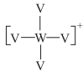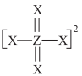

A．化合物甲的水溶液可用于净水

B．W的单质很稳定，常用于保存粮食

C．简单氢化物的沸点：X＞W＞Z

D．简单离子半径：Y＞Z＞X

9．已知：①2+10Cl－+16H＋=2Mn2＋+5Cl2↑+8H2O；②2Fe2++Br2=2Fe3++2Br-；③2Br-+Cl2=2Cl-+Br2。根据上述反应，判断下列结论错误的是

A．反应①中，Mn2＋是的还原产物

B．反应③中，Cl2发生还原反应，显示还原性

C．氧化性强弱顺序为＞Cl2＞Br2＞Fe3+

D．溶液中可发生反应：2Fe2++Cl2=2Fe3++2Cl-

10．可逆反应：2NO22NO＋O2在恒温恒容密闭容器中反应，下列条件可判断该反应已经达到平衡状态的是（      ）

（1）单位时间内生成nmolO2的同时生成2nmolNO2

（2）单位时间内生成nmolO2的同时，生成2nmolNO

（3）用NO2、NO、O2的物质的量浓度变化表示的反应速率的比为2：2：1的状态

（4）混合气体的颜色不再改变的状态

（5）混合气体的密度不再改变的状态

（6）混合气体的平均相对分子质量不再改变的状态

A．（1）（4）（6） B．（2）（3）（5）

C．（1）（3）（4） D．（1）（2）（3）（4）（5）（6）

11．周杰伦在歌曲《青花瓷》中唱到“帘外芭蕉惹骤雨，门环惹铜绿”，其中“铜绿”的化学成分是碱式碳酸铜。铜在潮湿的空气中生锈的化学反应为：。下列有关该反应的说法正确的是

A．该反应是氧化还原反应，发生化合价变化的有三种元素

B．失去电子，发生的是还原反应

C．由此反应可知，化合反应一定是氧化还原反应

D．碱式碳酸铜属于盐类

12．下列说法错误的是

①当碰撞的分子具有足够的能量和适当的取向时，才能发生化学反应

②发生有效碰撞的分子一定是活化分子

③活化分子间的碰撞一定是有效碰撞

④活化分子间每次碰撞都发生化学反应

⑤能发生有效碰撞的分子必须具有相当高的能量

⑥活化能指活化分子多出反应物分子平均能量的那部分能量

A．①④ B．③④ C．④⑤⑥ D．②⑤

13．F2和Xe在一定条件下可生成XeF2、XeF4和XeF6三种氟化氙，它们都是极强的氧化剂(其氧化性依次递增)，都极易与水反应。其中6XeF4＋12H2O=2XeO3＋4Xe↑＋24HF＋3O2↑，下列推测正确的是

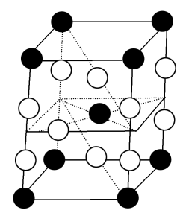

黑球表示氙原子白球表示氟原子

A．XeF2分子中各原子均达到八电子的稳定结构

B．某种氟化氙的晶体结构单元如上图所示，可推知其化学式为XeF6

C．XeF4按已知方式水解，每生成2molXe转移8mol电子

D．XeF2加入水中，在水分子的作用下，将重新生成Xe和F2

14．常温下，向溶液中滴加溶液。有关微粒物质的量变化如图。下列各粒子浓度之间关系不正确的是

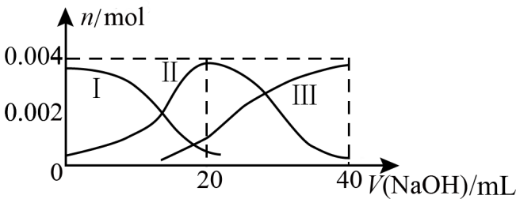

A．图中的Ⅱ线，代表的变化

B．当加入体积为20mL时，溶液中：

C．当加入体积为40mL时，溶液中：

D．的第一步电离平衡常数

**二、填空题：58分**

15．钴酸锂(LiCoO2)电池是一种应用广泛的新型电源，电池中含有少量的铝、铁、碳等单质。实验室尝试对废旧钴酸锂电池回收再利用。实验过程如图：

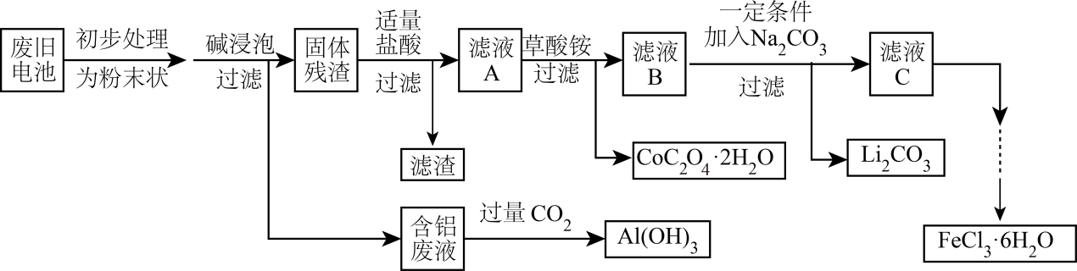

已知：①还原性：Cl->Co2+；

②Fe3+和C2O结合生成较稳定的[Fe(C2O4)3]3-，在强酸性条件下分解重新生成Fe3+。回答下列问题：

(1)废旧电池初步处理为粉末状的目的____。

(2)滤渣的主要成分为____(填化学式)。

(3)从含铝废液得到Al(OH)3的离子方程式为____。

(4)滤液A中的溶质除HCl、LiCl外还有____(填化学式)。写出LiCoO2和盐酸反应的化学方程式____。

(5)在空气中加热一定质量的CoC2O4·2H2O固体样品时，其固体失重率数据见表，请补充完整表中问题。已知：①CoC2O4在空气中加热时的气体产物为CO2。

②固体失重率=对应温度下样品失重的质量/样品的初始质量。

|  |  |  |  |
| --- | --- | --- | --- |
| 序号 | 温度范围/℃ | 化学方程式 | 固体失重率 |
| I | 120～220 | CoC2O4·2H2O=CoC2O4+2H2O | 19.67% |
| II | 300～350 | ____ | 59.02% |

(6)已知Li2CO3的溶度积常数Ksp=8.64×10-4，将浓度为0.02mol·L-1的Li2SO4和浓度为0.02mol·L-1的Na2CO3溶液等体积混合，则溶液中的Li+浓度为____mol·L-1。

(7)从FeCl3溶液得到FeCl3·6H2O固体的操作关键是____。

16．高铁酸钾（K2FeO4）具有极强的氧化性，是一种优良的水处理剂。

（1）请完成FeO42－与水反应的方程式：4FeO42－＋10H2O4Fe(OH)3＋8OH－＋_____。K2FeO4在处理水的过程中所起的作用是___________和___________。

（2）常温下，Fe(OH)3的Ksp= 4.0×10-38，请写出Fe(OH)3在水中的溶解平衡方程式______________

（3）将适量K2FeO4配制成c(FeO42－)＝1.0 mmol·L－1的试样，将试样分别置于20℃、30℃、40℃和60℃的恒温水浴中，测定c(FeO42－)的变化，结果见图Ⅰ。第（1）题中的反应为FeO42－变化的主反应，则温度对该反应的反应速率和平衡移动的影响是______________；发生反应的△H_____0（填“＞”、“＜”或“＝”）。

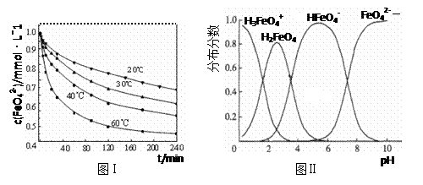

（4）FeO42－在水溶液中的存在形态如图Ⅱ所示。下列说法正确的是_____（填字母）。

A．不论溶液酸碱性如何变化，铁元素都有4种存在形态

B．向pH＝2的这种溶液中加KOH溶液至pH＝10，HFeO4－的分布分数先增大后减小

C．向pH＝8的这种溶液中加KOH溶液，发生反应的离子方程式为：

H2FeO4＋OH－＝HFeO4－＋H2O

17．H2是一种清洁能源也是一种重要的化工原料，工业上常利用CO和H2合成可再生能源甲醇。

(1)已知：2CO(g)+O2(g)=2CO2(g) △H1=-566.0kJ·mol-1

2CH3OH(1)+3O2(g)=2CO2(g)+4H2O(l) △H2=-1453kJ·mol-1

则CH3OH(l)不完全燃烧生成CO(g)和H2O(l)的热化学方程式为___________。

(2)利用反应CO2(g)+H2(g)⇌CO(g)+H2O(g) △H，可获得化工原料CO，CO2的平衡转化率与温度的关系如图1。

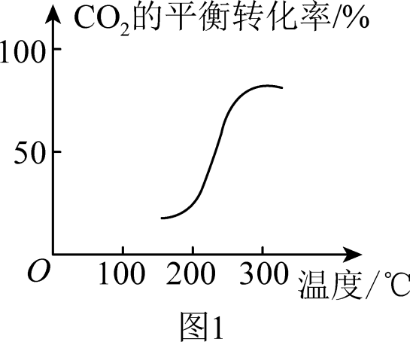

①△H___________(填“>”、“<”或“=”)0。

②240℃时，将2molCO2和2molH2通入容积为8L的恒容密闭容器中，达到平衡时CO2的转化率为50%。此时该反应的平衡常数K=___________。

③该反应在一恒容密闭容器中进行，反应过程如图2，t1时达到平衡，t2时仅改变一个条件，该条件是___________。

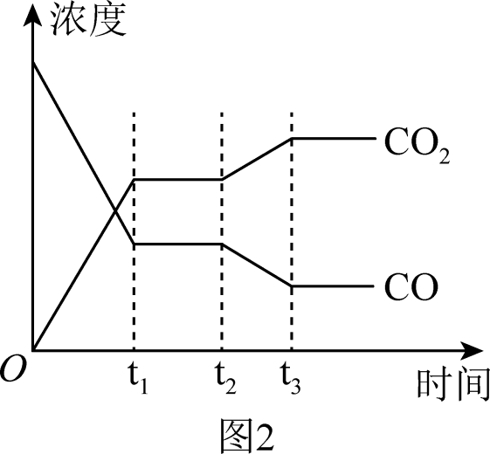

(3)300℃时，向一体积为10L的恒容密闭容器中充入1.32molCH3OH和1.2molH2O，发生反应：CH3OH(g)+H2O(g)⇌CO2(g)+3H2(g) △H1=+49kJ·mol-1。

①高温下，CH3OH(g)+H2O(g)⇌CO2(g)+3H2(g)能自发进行的原因是___________。

②反应经5min达到平衡，测得H2的物质的量为2.97mol。0～5min内，H2的反应速率为______。

③CH3OH(g)与H2O(g)反应相对于电解水制备H2的优点是___________。

18．盐酸普鲁卡因是一种局部麻醉药，在医学上被广泛使用，其一种合成路线如图：

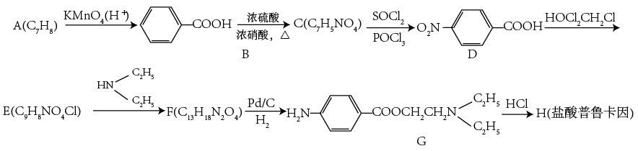

回答下列问题：

(1)A的名称为___。

(2)E中含氧官能团的名称为___。

(3)F的结构简式为___。

(4)B→C的化学方程式为___；其反应类型为___。

(5)芳香族化合物M与F互为同分异构体，符合下列条件的M的结构有___种。

①分子内只含硝基一种官能团②分子内不含甲基③苯环上只有一个取代基

(6)参照上述流程，设计以苯和1，3—丁二烯为原料制备的合成路线___。(无机试剂任选)

**参考答案**

1. B 2．D 3．A 4．D 5．D 6．D 7．D 8．D 9．B 10．A 11．D 12．B 13．C 14．C

15．(1)增大接触面积，加快反应速率，提高浸出率

(2)C

(3)AlO+CO2+2H2O=Al(OH)3↓+HCO

(4)     FeCl3、CoCl2     2LiCoO2+8HCl=2LiCl+2CoCl2+Cl2↑+4H2O

(5)2CoC2O4+O22CoO+4CO2

(6)0.02

(7)加入适量盐酸(或通入HCl气体)抑制Fe3+的水解

16．     3O2     杀菌消毒     吸附（净水）     Fe(OH)3（S）Fe3+（aq）+ 3 OH-（aq）     温度升高，反应速率加快，平衡向正反应方向移动     ＞     B

17．(1)CH3OH(l)+O2(g)=CO(g)+2H2O(l)△H=-443.5kJ•mol-1

(2)     ＞     3     降低温度或分离出氢气或增加水蒸气的浓度

(3)     该反应是熵增反应     0.0594mol/(L•min)     前者耗能更少

18．     甲苯     硝基、酯基     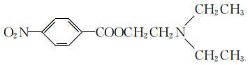     +HNO3+H2O     取代反应(或硝化反应)     16     